读《中古中国门阀大族的消亡》
有关中国古代史的新书里，《中古中国门阀大族的消亡》是很惹人注目的一本。中国门阀大族“在十世纪的完全消失，长期以来困扰着历史学者”，而谭凯“解开了他们消失的谜团”。言下之意至少是，本书在此问题上有所创见。
本书作者谭凯，尼古拉斯·谭克特，是美国历史学家，哥伦比亚大学历史学博士，主要研究领域是中国唐宋时期的精英社会，以及墓葬文化。
《中古中国门阀大族的消亡》的主题是研究中国汉朝到唐末的门阀士族，聚焦于门阀这个社会阶层的消亡及其原因，为了发掘9世纪中国的大家族关系网，尽可能还原当时中国政治圈和社会高层的样子，谭凯分析比对了几千块唐代墓志，从而得出自己的结论。大多数史学家认为，唐朝中期的安史之乱是门阀大族消亡的起点，但是谭凯的研究结论是：安史之乱之后，门阀大族继续把持着中国的官僚体系，没有遭到破坏，真正给他们造成灭顶之灾的不是科举制，不是安史之乱，也不是晚唐的藩镇割据，而是黄巢起义，以及之后的军阀混战。从黄巢之乱开始，到军阀轮番洗劫，这些大族也遭到灭顶之灾，聚集了全国最多门阀大族的两京（长安，洛阳）地区，在战乱中被摧毁，精英们被肉体消灭，关系网也随之不复存在，幸存下来的人在新朝廷中仅占一小部分，再也不能像之前那样，凭借家族纽带的关系网来主导国家政治了。这样，门阀大族就从中国的政治舞台上退场了。
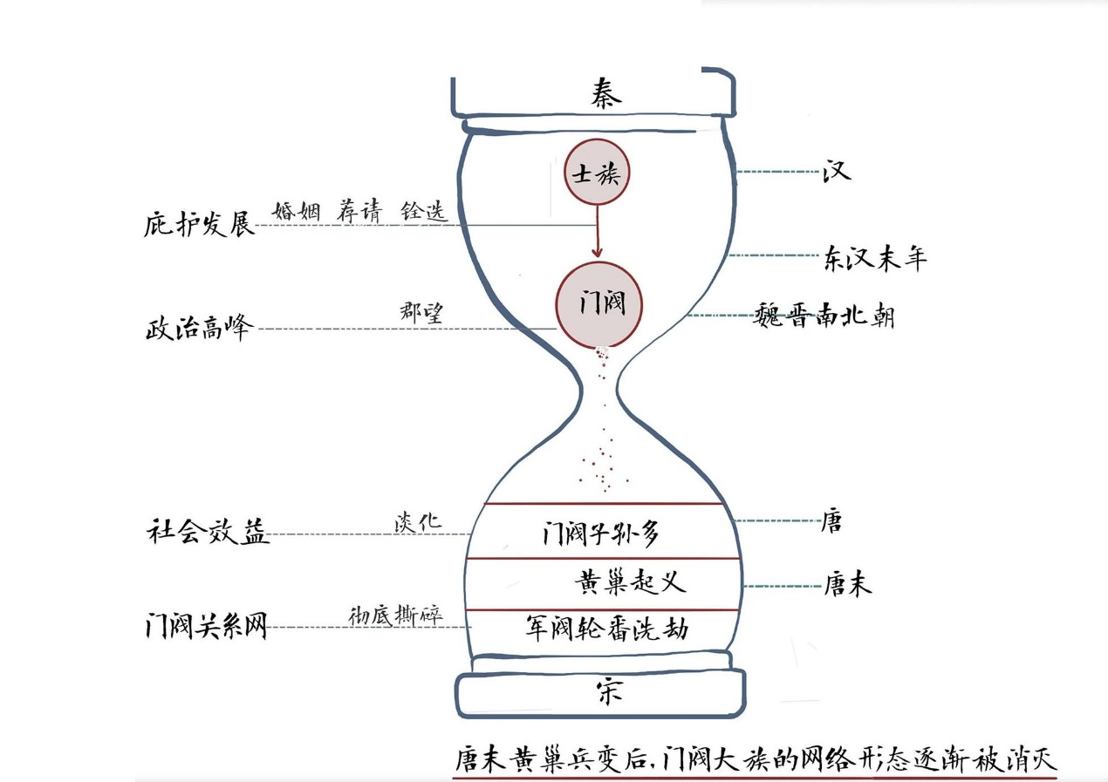
通过这本书，我们将读到：
在中国历史上，门阀大族是什么样的存在？
为什么唐代的门阀大族都爱扎堆居住？
在科举制度中，大族子弟有哪些优惠便利？
安史之乱之后唐朝仍将统一保持了150多年，这其中门阀子弟起了怎样的作用？
为什么到了宋代，不久前曾经权倾天下的门阀子弟们，几乎一个都找不到了？

该书确是近年欧美历史界有分量的作品之一，在引起关注成为历史畅销书之余，我们注意到对于该书，也存在诸多质疑。
其一，谭凯在《中古中国门阀大族的消亡》中使用的社会学研究方法——通过翻查史料，汇集人物郡望、官职等信息，以分析魏晋至唐朝官员的士族比例，孙国栋、毛汉光、姜士彬（David G. Johnson）等中外学者早都用过，称不上有多新颖。他们中的一些人，比如台湾学者毛汉光，也同样重视墓志铭的使用，他“认为墓志铭应该是属于中下阶的士族和官吏，这绝对可以补史书的不足，可以建立中下阶层的整个社会体系”，并整理出一本《唐代墓志铭汇编附考》。毛汉光当年得出的结论是，士族在唐朝依旧维持权力地位，谭凯观点与之相同。客观来说，谭凯的主要创新之处仅在于，他首次大规模使用新出土墓志铭，并结合“中国历代人物传记资料库”（CBDB）和中国历史地理信息系统（CHGIS）等新技术手段，为后来者打开了一种新思路。因此，《中古中国门阀大族的消亡》更多的是方法论上的意义。
其二，在该书中文版问世前，已有几位中国学者阅读了哈佛大学出版社的原版（The Destruction of the Medieval Chinese Aristocracy），并提出一些意见。复旦大学的王晶在《重绘中古士族的衰亡史》中指出，谭凯所利用的唐朝墓志铭，主要出土于两京地区，“本书论述的精英权力地理的分布特点与唐代墓志的分布呈现相关，谭凯所得出的结论到底是一种实际的存在，还是由于材料分布的特点所造成的一种表象，是值得慎重思考的。”此外还有殷守甫的书评《中国中世贵族的解体》等。
谭凯的所有观点中，最惹人非议的是，他认为，如果没有黄巢之乱这一偶然因素，唐朝士族会一直存在下去。在谭凯看来，唐朝通过科举做官的依旧大都是士族子弟，他们在和寒族的竞争中占尽优势，因此科举并不能起到瓦解门阀政治，及促进阶层流动的作用。事实上，科举制的发展，至少带来两个变化，首先逐步让官职无法世袭，韩昇在《科举制与唐代社会阶层的变迁》中曾拿河东裴氏、陇西李氏、范阳卢氏等士族举例，说明其族人虽然能通过祖荫入仕，但大都当着县令这样的小官，想要出任朝廷大员，就必须通过科举了。其次，唐朝寒族确实在科举制中获得了比以往更多的机会。这种情况下，科举制一旦完善，并增加录取人数，那么士族必然会逐渐丧失大部分政治优势，被迫和寒族平等竞争。在科举勃兴的北宋，唐朝旧士族销声匿迹，新产生的少数大族也远远不能垄断官职。

